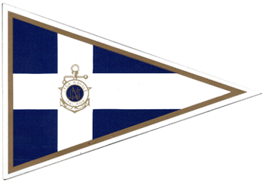
LEGA NAVALE ITALIANA
SEZIONE DI BRINDISI

XXVII Ed. COPPA PRIMAVERA

20 Maggio 2018

Lista Equipaggio

Yacht ......................................... Numero velico .............................

Armatore ……………………. …. Skipper …………………………..

Cognome e nome n° F.I.V. Club peso taglia
(kg) (XXL, XL, L, M, S)
1
2
3
4
5

6
7
8
9
10

Data........../............./................... Firma................................................................

